# Materi 5: User Interaction

## Pokok Bahasan

1. Melakukan implementasi ImageView pada aplikasi Android
2. Menambahkan inputan teks pada saat membangun aplikasi Android

## Tujuan

Di Akhir pertemuan ini, diharapkan mahasiswa dapat mengenal cara menggunakan user interaction melalui View pada saat membuat aplikasi Android.

## Penjelasan Singkat

Pada pertemuan kali ini anda akan mempraktikkan modul yang berisi implementasi ImageView. ImageView merupakan bagian dari View yang berfungsi menampilkan gambar pada aplikasi. Disamping itu, View ini dapat ditambahkan atribut android:onClick sehingga dapat diberikan aksi ketika gambar diklik. Adapun Image yang digunakan pada ImageView dapat disimpan pada folder drawable. Berikut cara menambahkan ImageView seperti yang tampak kode XML dibawah ini. Contoh:

<ImageView

android:layout_width="wrap_content"

android:layout_height="wrap_content"

android:src="@drawable/donut_circle"

android:onClick="orderDonut"/>

Kemudian, kita telah mengenal komponen yang cukup sering digunakan dalam aplikasi diantaranya yaitu Floating Action Button (FAB). FAB merupakan sejenis Button yang muncul diatas layout (overlay). Adapun cara menambahkan FAB pada desain XML sebagai berikut.

<android.support.design.widget.FloatingActionButton

android:id="@+id/fab"

android:layout_gravity="bottom|end"

android:layout_margin="@dimen/fab_margin"

android:src="@drawable/ic_fab_chat_button_white"

.../>

Untuk bagian terakhir, komponen yang sering sekali digunakan yaitu komponen Input Controls. Diantaranya sebagai berikut:

1. EditText dipergunakan untuk menginputkan teks menggunakan keyboard
2. Seekbar digunakan untuk melakukan slide ke kiri dan kenan , biasanya digunakan pada Setting atau aplikasi Music Player
3. CheckBox merupakan elemen untuk memilih pilihan yang terdiri dari satu atau lebih pilihan
4. RadioButton merupakan elemen untuk memilih hanya satu pilihan saja
5. Switch digunakan untuk melakukan tap on off
6. Spinner merupakan elemen seperti dropdown yang terdiri dari list

## Modul 1: Melakukan implementasi ImageView pada aplikasi Android

Pada modul pertama ini anda akan membuat satu buah tampilan yang berisi gambar yang dapat berinteraksi dengan melakukan klik pada gambar tersebut. Adapun langkah yang dilakukan sebagai berikut.

1. Buat satu buah project baru dengan nama Droid Cafe, kemudian pilih Basic Activity. Kemudian sesuaikan project tersebut dengan nama package lat.pam.droidcafe. Gunakan bahasa pemrograman Java dengan minimum SDK API 16: Android 4.1 (Jelly Bean) seperti dibawah ini.

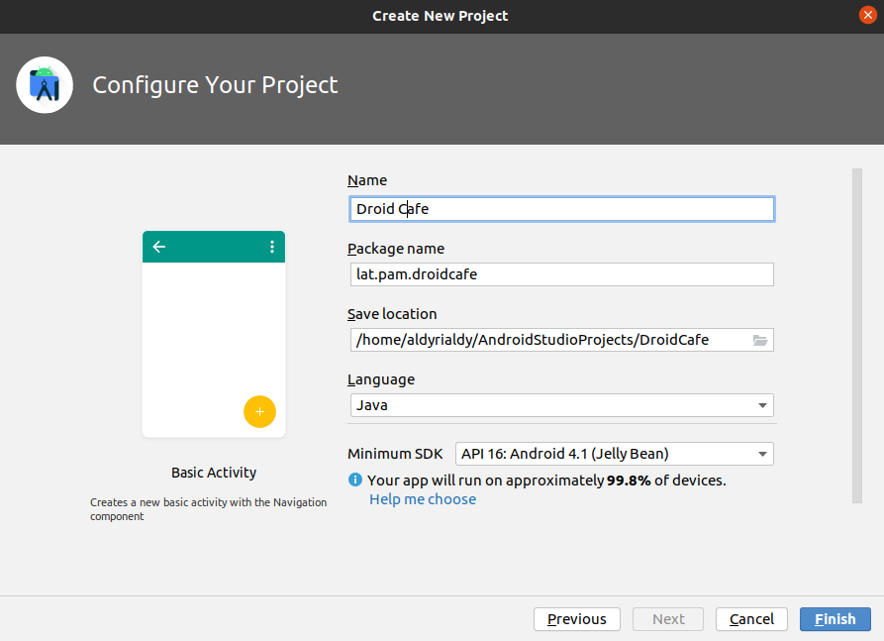

1. Jika terjadi error pada saat build project, anda dapat menambahkan dependencies berikut pada build.gradle

implementation 'androidx.lifecycle:lifecycle-viewmodel-ktx:2.4.0'

1. Buka file pada bagian res > values > strings.xml. Kemudian tambahkan string baru seperti pada tulisan dibawah ini.

<string name="text_intro">Droid Desserts</string>

1. Setelah itu, anda dapat menuliskan variabel tersebut pada TextView dan anda dapat mengganti tulisan tersebut dan mengarahkannya kepada string berikut.

android:text="@string/text_intro"

1. Kemudian hapuslah bagian Button dibawah sehingga tulisan dari Droid Dessert akan berada posisinya diatas layout. Berikut tampilan dari kode XML yang dibuat untuk TextView tersebut.

<TextView

android:id="@+id/textview_first"

android:layout_width="wrap_content"

android:layout_height="wrap_content"

android:layout_marginTop="@dimen/margin_regular"

android:text="@string/text_intro"

android:textSize="@dimen/text_heading"

android:textStyle="bold"

app:layout_constraintLeft_toLeftOf="parent"

app:layout_constraintRight_toRightOf="parent"

app:layout_constraintTop_toTopOf="parent" />

1. Tambahkan ukuran margin_regular dengan ukuran 16dp dan text_heading dengan ukuran 14sp pada dimen.xml sehingga detail pada dimen.xml menjadi seperti berikut:

<**resources**>

<**dimen name="fab_margin"**>16dp</**dimen**>

<**dimen name="margin_regular"**>16dp</**dimen**>

<**dimen name="text_heading"**>14sp</**dimen**>

</**resources**>

1. Langkah selanjutnya anda akan menambahkan gambar yang dari desert yang diambill dari tautan berikut ini [[link]](https://github.com/google-developer-training/android-fundamentals-apps-v2/tree/master/DroidCafe/app/src/main/res/drawable). Unduh gambar tersebut kemudian dapat disimpan pada folder berikut ini [nama project] > app > src > main > res > drawable. Cara memindahkan foto tersebut dengan cara melakukan drag terhadap folder tersebut, sehingga menjadi seperti ini.

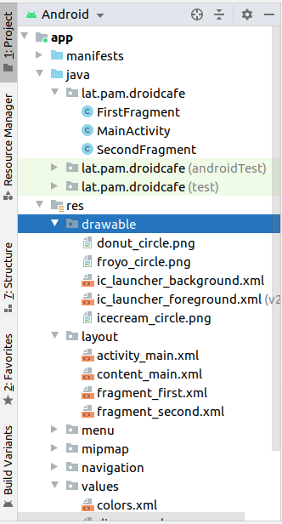

1. Pertama tambahkan gambar tersebut pada layout fragment_first.xml dengan menambahkan ImageView seperti pada kode XML berikut.

<ImageView

android:id="@+id/donut"

android:layout_width="wrap_content"

android:layout_height="wrap_content"

android:layout_marginStart="@dimen/margin_wide"

android:layout_marginTop="@dimen/margin_wide"

app:layout_constraintStart_toStartOf="parent"

app:layout_constraintTop_toBottomOf="@+id/textview_first"

app:srcCompat="@drawable/donut_circle"

android:layout_marginLeft="@dimen/margin_wide" />

1. Selanjutnya duplikasi gambar tersebut sehingga muncul 3 kali berturut-turut diantaranya Donut, Froyo dan Ice Cream Sandwich. Berikut kode XML tambahan yang dituliskan setelah donut.

<ImageView

android:id="@+id/ice_cream"

android:layout_width="wrap_content"

android:layout_height="wrap_content"

android:layout_marginStart="@dimen/margin_wide"

android:layout_marginTop="@dimen/margin_wide"

app:layout_constraintStart_toStartOf="parent"

app:layout_constraintTop_toBottomOf="@+id/donut"

app:srcCompat="@drawable/icecream_circle"

android:layout_marginLeft="@dimen/margin_wide" />

<ImageView

android:id="@+id/froyo"

android:layout_width="wrap_content"

android:layout_height="wrap_content"

android:layout_marginStart="@dimen/margin_wide"

android:layout_marginTop="@dimen/margin_wide"

app:layout_constraintStart_toStartOf="parent"

app:layout_constraintTop_toBottomOf="@+id/ice_cream"

app:srcCompat="@drawable/froyo_circle"

android:layout_marginLeft="@dimen/margin_wide" />

1. Tambahkan objek TextView berikut ini untuk memberikan deskripsi pada setiap desert yang ada yaitu untuk Donut, Ice Cream Sandwich dan Froyo. Anda cukup menambahkan kode program ini dibawah ImageView froyo yang anda tuliskan.

<TextView

android:id="@+id/donut_description"

android:layout_width="0dp"

android:layout_height="wrap_content"

android:layout_marginEnd="@dimen/margin_wide"

android:layout_marginStart="@dimen/margin_wide"

android:layout_marginTop="@dimen/margin_wide"

android:text="@string/donuts"

app:layout_constraintEnd_toEndOf="parent"

app:layout_constraintStart_toEndOf="@+id/donut"

app:layout_constraintTop_toTopOf="@+id/donut" />

<TextView

android:id="@+id/ice_cream_description"

android:layout_width="0dp"

android:layout_height="wrap_content"

android:layout_marginEnd="@dimen/margin_wide"

android:layout_marginStart="@dimen/margin_wide"

android:layout_marginTop="@dimen/margin_wide"

android:text="@string/ice_cream_sandwiches"

app:layout_constraintEnd_toEndOf="parent"

app:layout_constraintStart_toEndOf="@+id/ice_cream"

app:layout_constraintTop_toTopOf="@+id/ice_cream" />

<TextView

android:id="@+id/froyo_description"

android:layout_width="0dp"

android:layout_height="wrap_content"

android:layout_marginEnd="@dimen/margin_wide"

android:layout_marginStart="@dimen/margin_wide"

android:layout_marginTop="@dimen/margin_wide"

android:text="@string/froyo"

app:layout_constraintEnd_toEndOf="parent"

app:layout_constraintStart_toEndOf="@+id/froyo"

app:layout_constraintTop_toTopOf="@+id/froyo" />

1. Anda perlu menambahkan terlebih dahulu string untuk setiap textnya, sehingga dapat anda tambahkan kode berikut pada app > res > values > string.xml.

<string name="donuts">Donuts are glazed and sprinkled with candy.</string>

<string name="ice_cream_sandwiches">Ice cream sandwiches have chocolate wafers and vanilla filling.</string>

<string name="froyo">FroYo is premium self-serve frozen yogurt.</string>

1. Jika sudah sesuai, pastikan semua kode XML yang dituliskan sudah tepat dan benar

*<?*xml version="1.0" encoding="utf-8"*?>*

<androidx.constraintlayout.widget.ConstraintLayout xmlns:android="http://schemas.android.com/apk/res/android"

xmlns:app="http://schemas.android.com/apk/res-auto"

xmlns:tools="http://schemas.android.com/tools"

android:layout_width="match_parent"

android:layout_height="match_parent"

tools:context=".FirstFragment">

<TextView

android:id="@+id/textview_first"

android:layout_width="wrap_content"

android:layout_height="wrap_content"

android:layout_marginTop="@dimen/margin_regular"

android:text="@string/text_intro"

android:textSize="@dimen/text_heading"

android:textStyle="bold"

app:layout_constraintLeft_toLeftOf="parent"

app:layout_constraintRight_toRightOf="parent"

app:layout_constraintTop_toTopOf="parent" />

<ImageView

android:id="@+id/donut"

android:layout_width="wrap_content"

android:layout_height="wrap_content"

android:layout_marginStart="@dimen/margin_wide"

android:layout_marginTop="@dimen/margin_wide"

app:layout_constraintStart_toStartOf="parent"

app:layout_constraintTop_toBottomOf="@+id/textview_first"

app:srcCompat="@drawable/donut_circle"

android:layout_marginLeft="@dimen/margin_wide" />

<ImageView

android:id="@+id/ice_cream"

android:layout_width="wrap_content"

android:layout_height="wrap_content"

android:layout_marginStart="@dimen/margin_wide"

android:layout_marginTop="@dimen/margin_wide"

app:layout_constraintStart_toStartOf="parent"

app:layout_constraintTop_toBottomOf="@+id/donut"

app:srcCompat="@drawable/icecream_circle"

android:layout_marginLeft="@dimen/margin_wide" />

<ImageView

android:id="@+id/froyo"

android:layout_width="wrap_content"

android:layout_height="wrap_content"

android:layout_marginStart="@dimen/margin_wide"

android:layout_marginTop="@dimen/margin_wide"

app:layout_constraintStart_toStartOf="parent"

app:layout_constraintTop_toBottomOf="@+id/ice_cream"

app:srcCompat="@drawable/froyo_circle"

android:layout_marginLeft="@dimen/margin_wide" />

<TextView

android:id="@+id/donut_description"

android:layout_width="0dp"

android:layout_height="wrap_content"

android:layout_marginEnd="@dimen/margin_wide"

android:layout_marginStart="@dimen/margin_wide"

android:layout_marginTop="@dimen/margin_wide"

android:text="@string/donuts"

app:layout_constraintEnd_toEndOf="parent"

app:layout_constraintStart_toEndOf="@+id/donut"

app:layout_constraintTop_toTopOf="@+id/donut" />

<TextView

android:id="@+id/ice_cream_description"

android:layout_width="0dp"

android:layout_height="wrap_content"

android:layout_marginEnd="@dimen/margin_wide"

android:layout_marginStart="@dimen/margin_wide"

android:layout_marginTop="@dimen/margin_wide"

android:text="@string/ice_cream_sandwiches"

app:layout_constraintEnd_toEndOf="parent"

app:layout_constraintStart_toEndOf="@+id/ice_cream"

app:layout_constraintTop_toTopOf="@+id/ice_cream" />

<TextView

android:id="@+id/froyo_description"

android:layout_width="0dp"

android:layout_height="wrap_content"

android:layout_marginEnd="@dimen/margin_wide"

android:layout_marginStart="@dimen/margin_wide"

android:layout_marginTop="@dimen/margin_wide"

android:text="@string/froyo"

app:layout_constraintEnd_toEndOf="parent"

app:layout_constraintStart_toEndOf="@+id/froyo"

app:layout_constraintTop_toTopOf="@+id/froyo" />

</androidx.constraintlayout.widget.ConstraintLayout>

1. Langkah selanjutnya anda akan menambahkan pesan popup yang muncul ketika gambar tersebut diklik. Disini anda perlu menambahkan terlebih dahulu string pada app > res > values > string.xml. Berikut kode yang perlu ditambahkan.

<string name="donut_order_message">You ordered a donut.</string>

<string name="ice_cream_order_message">You ordered an ice cream sandwich.</string>

<string name="froyo_order_message">You ordered a FroYo.</string>

1. Pada FirstFragment.java anda perlu menambahkan baris kode berikut untuk menambahkan aksi Toast yang muncul ketika gambar diklik. Buatlah satu buah method dengan nama displayToast() seperti berikut.

public void displayToast(String message) {

Toast.*makeText*(getActivity(), message,

Toast.*LENGTH_SHORT*).show();

}

1. Silahkan hapus kode bagian ini pada FirstFragment.java

**binding**.buttonFirst.setOnClickListener(**new** View.OnClickListener() {

@Override

**public void** onClick(View view) {

NavHostFragment.*findNavController*(FirstFragment.**this**)

.navigate(R.id.***action_FirstFragment_to_SecondFragment***);

}

});

1. Selanjutnya buatlah aksi untuk menampilkan toast tersebut dengan memanggilnya pada bagian fragment. Sehingga kode program yang muncul akan seperti berikut (lihat bagian yang dicetak tebal).

package lat.pam.droidcafe;

import android.os.Bundle;

import android.view.LayoutInflater;

import android.view.View;

import android.view.ViewGroup;

import android.widget.Toast;

import androidx.annotation.NonNull;

import androidx.fragment.app.Fragment;

import androidx.navigation.fragment.NavHostFragment;

public class FirstFragment extends Fragment {

@Override

public View onCreateView(

LayoutInflater inflater, ViewGroup container,

Bundle savedInstanceState

) {

*// Inflate the layout for this fragment*

return inflater.inflate(R.layout.*fragment_first*, container, false);

}

public void onViewCreated(@NonNull View view, Bundle savedInstanceState) {

super.onViewCreated(view, savedInstanceState);

**view.findViewById(R.id.*donut*).setOnClickListener(new View.OnClickListener() {**

**@Override**

**public void onClick(View view) {**

**displayToast(getString(R.string.*donut_order_message*));**

**}**

**});**

**view.findViewById(R.id.*ice_cream*).setOnClickListener(new View.OnClickListener() {**

**@Override**

**public void onClick(View view) {**

**displayToast(getString(R.string.*ice_cream_order_message*));**

**}**

**});**

**view.findViewById(R.id.*froyo*).setOnClickListener(new View.OnClickListener() {**

**@Override**

**public void onClick(View view) {**

**displayToast(getString(R.string.*froyo_order_message*));**

**}**

**});**

}

public void displayToast(String message) {

Toast.*makeText*(getActivity(), message,

Toast.*LENGTH_SHORT*).show();

}

}

1. Jalankan program tersebut dan lakukan klik pada masing-masing gambar sehingga akan muncul toast seperti dibawah ini.

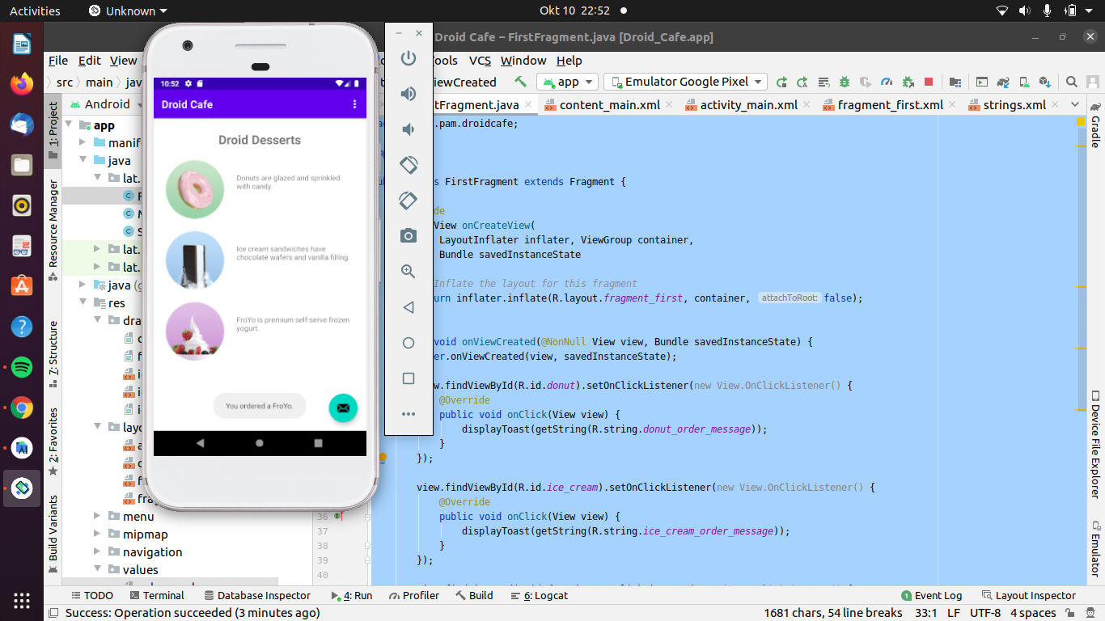

1. Bagian terakhir yang anda akan coba yakni mengubah icon pada Floating Action Button (FAB). Langkah yang dilakukan anda perlu menambahkan Image Asset dengan cara klik pada project anda dan pilih New > Image Asset dan pilih Icon Type: Action Bar and Tab Icons.
2. Pilih gambar icon shopping cart seperti pada tampilan berikut.

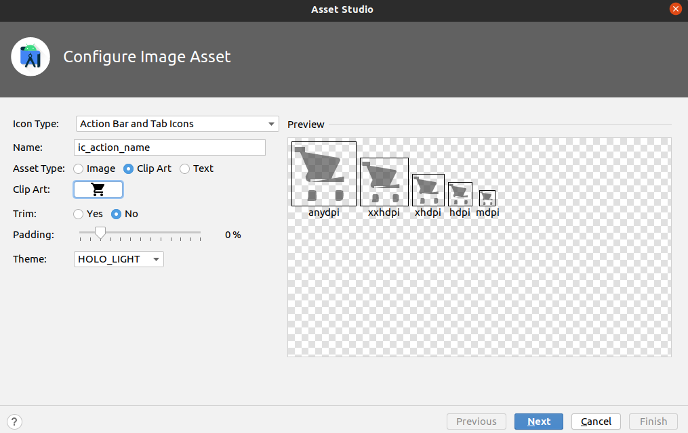

1. Kemudian pilih Next dan Finish.
2. Ganti icon FAB tersebut dengan mengakses file xml activity_main.xml dan lakukan penyesuaian seperti kode XML berikut.

<com.google.android.material.floatingactionbutton.FloatingActionButton

android:id="@+id/fab"

android:layout_width="wrap_content"

android:layout_height="wrap_content"

android:layout_gravity="bottom|end"

android:layout_margin="@dimen/fab_margin"

android:src="@drawable/ic_action_name"

app:backgroundTint="#E91E63" />

1. Kemudian anda dapat menambahkan Activity baru untuk mengalihkan ke halaman order ketika FAB diklik. Hal ini dilakukan dengan cara klik kanan pada project dan pilih New > Activity > Empty Activity dengan nama OrderActivity.
2. Setelah itu, tambahkan kode program onClick pada FAB sehingga dapat mengarahkan kepada OrderActivity setelah mengeklik FAB tersebut. Berikut kode yang perlu ditambahkan (lihat kembali yang dicetak tebal.

FloatingActionButton fab = findViewById(R.id.*fab*);

fab.setOnClickListener(new View.OnClickListener() {

@Override

public void onClick(View view) {

**Intent intent = new Intent(MainActivity.this, OrderActivity.class);**

**startActivity(intent);**

}

});

1. Jalankan program tersebut, dan lakukan klik pada Order, apakah akan diarahkan ke halaman selanjutnya seperti pada gambar dibawah ini.

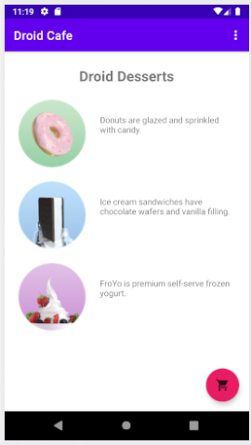 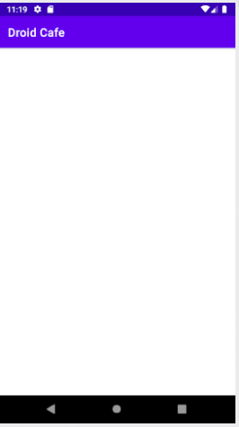

## Modul 2: Menambahkan inputan teks pada aplikasi

Pada modul kedua ini anda akan diminta untuk menambahkan inputan teks pada aplikasi. Input controls yang akan dipraktikkan pada modul ini diantaranya yaitu EditText, Radio Button dan Spinner. Adapun langkah-langkah praktikum seperti berikut ini.

1. Buka project yang sudah dikerjakan pada modul pertama.
2. Pada tahap pertama ini, anda perlu menambahkan komponen TextView dan EditText, anda dapat menambahkannya dengan menuliskan kode XML berikut ini. Kode XML ini dapat dituliskan pada activity_order.xml

<TextView

android:id="@+id/order_textview"

android:layout_width="wrap_content"

android:layout_height="wrap_content"

android:layout_marginLeft="24dp"

android:layout_marginStart="24dp"

android:layout_marginTop="8dp"

android:text="@string/order_label_text"

android:textSize="18sp"

app:layout_constraintStart_toStartOf="parent"

app:layout_constraintTop_toTopOf="parent" />

<TextView

android:id="@+id/name_label"

android:layout_width="wrap_content"

android:layout_height="wrap_content"

android:layout_marginLeft="24dp"

android:layout_marginStart="24dp"

android:layout_marginTop="32dp"

android:text="@string/name_label_text"

app:layout_constraintStart_toStartOf="parent"

app:layout_constraintTop_toBottomOf="@+id/order_textview" />

<EditText

android:id="@+id/name_text"

android:layout_width="wrap_content"

android:layout_height="wrap_content"

android:layout_marginLeft="8dp"

android:layout_marginStart="8dp"

android:ems="10"

android:hint="@string/enter_name_hint"

android:inputType="textPersonName"

app:layout_constraintBaseline_toBaselineOf="@+id/name_label"

app:layout_constraintStart_toEndOf="@+id/name_label" />

<TextView

android:id="@+id/address_label"

android:layout_width="wrap_content"

android:layout_height="wrap_content"

android:layout_marginLeft="24dp"

android:layout_marginStart="24dp"

android:layout_marginTop="24dp"

android:text="@string/address_label_text"

app:layout_constraintStart_toStartOf="parent"

app:layout_constraintTop_toBottomOf="@+id/name_label" />

<EditText

android:id="@+id/address_text"

android:layout_width="wrap_content"

android:layout_height="wrap_content"

android:layout_marginLeft="8dp"

android:layout_marginStart="8dp"

android:ems="10"

android:hint="@string/enter_address_hint"

android:inputType="textMultiLine"

app:layout_constraintBaseline_toBaselineOf="@+id/address_label"

app:layout_constraintStart_toEndOf="@+id/address_label" />

<TextView

android:id="@+id/phone_label"

android:layout_width="wrap_content"

android:layout_height="wrap_content"

android:layout_marginLeft="24dp"

android:layout_marginStart="24dp"

android:layout_marginTop="24dp"

android:text="@string/phone_label_string"

app:layout_constraintStart_toStartOf="parent"

app:layout_constraintTop_toBottomOf="@+id/address_text" />

<EditText

android:id="@+id/phone_text"

android:layout_width="134dp"

android:layout_height="wrap_content"

android:layout_marginLeft="8dp"

android:layout_marginStart="8dp"

android:ems="10"

android:hint="@string/enter_phone_hint"

android:inputType="phone"

app:layout_constraintBaseline_toBaselineOf="@+id/phone_label"

app:layout_constraintStart_toEndOf="@+id/phone_label" />

1. Tidak lupa tambahkan string yang dibutuhkan untuk memasukkan atribut label. Silahkan copy string berikut ke lokasi file dimana string berada (app > res > value > string.xml). Seperti yang ditampilkan dibawah ini.

<string name="order_label_text"></string>

<string name="name_label_text">Name</string>

<string name="enter_name_hint">Isi nama lengkap</string>

<string name="address_label_text">Address</string>

<string name="enter_address_hint">Isi alamat sekarang</string>

<string name="phone_label_string">Phone</string>

<string name="enter_phone_hint">Isi dengan nomor telepon</string>

1. Kemudian tambahkan isian form jenis paket yang dikirimkan. Oleh karena itu, kita dapat menambahkannya dengan memasukkan RadioGroup dan RadioButton) seperti dibawah ini.

<TextView

android:id="@+id/delivery_label"

android:layout_width="wrap_content"

android:layout_height="wrap_content"

android:layout_marginLeft="24dp"

android:layout_marginStart="24dp"

android:layout_marginTop="24dp"

android:text="@string/choose_delivery_method"

android:textSize="18sp"

app:layout_constraintStart_toStartOf="parent"

app:layout_constraintTop_toBottomOf="@+id/phone_text"

tools:ignore="UnknownId" />

<RadioGroup

android:layout_width="wrap_content"

android:layout_height="wrap_content"

android:layout_marginStart="24dp"

android:layout_marginLeft="24dp"

android:orientation="vertical"

app:layout_constraintStart_toStartOf="parent"

app:layout_constraintTop_toBottomOf="@id/delivery_label">

<RadioButton

android:id="@+id/sameday"

android:layout_width="wrap_content"

android:layout_height="wrap_content"

android:onClick="onRadioButtonClicked"

android:text="@string/same_day_messenger_service" />

<RadioButton

android:id="@+id/nextday"

android:layout_width="wrap_content"

android:layout_height="wrap_content"

android:checked="true"

android:onClick="onRadioButtonClicked"

android:text="@string/next_day_ground_delivery" />

<RadioButton

android:id="@+id/pickup"

android:layout_width="wrap_content"

android:layout_height="wrap_content"

android:onClick="onRadioButtonClicked"

android:text="@string/pick_up" />

</RadioGroup>

1. Tambahkan logika dalam program (OrderActivity.java) untuk melihat opsi pengiriman yang dipilih pengguna. Berikut tambahan kode program yang perlu disempurnakan sebagai berikut.

public void onRadioButtonClicked(View view) {

*// Is the button now checked?*

boolean checked = ((RadioButton) view).isChecked();

*// Check which radio button was clicked.*

switch (view.getId()) {

case R.id.*sameday*:

if (checked)

*// Same day service*

displayToast(getString(R.string.*same_day_messenger_service*));

break;

case R.id.*nextday*:

if (checked)

*// Next day delivery*

displayToast(getString(R.string.*next_day_ground_delivery*));

break;

case R.id.*pickup*:

if (checked)

*// Pick up*

displayToast(getString(R.string.*pick_up*));

break;

default:

*// Do nothing.*

break;

}

}

private void displayToast(String message) {

Toast.*makeText*(getApplicationContext(), message,

Toast.*LENGTH_SHORT*).show();

}

1. Setelah selesai anda dapat menjalankan program tersebut.

## Tugas

1. Tambahkan pengembangan dari program sehingga pada halaman kedua akan menampilkan data apa desert yang dipesan, dapat dimunculkan sebelum mengisi form isian order. Contoh seperti pada tampilan berikut:

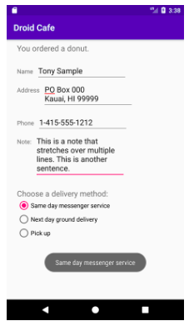

1. Tambahkan atribut dalam Note dan City. City dapat anda tambahkan dengan menggunakan Spinner, sehingga user dapat memilih order tersebut dapat dikirimkan ke kota mana saja. Anda cukup memodifikasi dari program ini yang sudah dikerjakan pada praktikum.
2. Jika sudah lakukan submit pada LMS